Цель: развитие мелкой моторики.
Взрослый показывает образец. Взрослый произносит текст, ребенок должен стараться повторять его, выполняя движения пальчиками. Выполнить несколько раз.

Пальчиковая гимнастика «Жук»
Я веселый майский жук.
(сжать кулачок)
Знаю все сады вокруг.
(указательный палец и мизинец)
Над лужайками кружу,
(развести в стороны — «усы»)
А зовут меня Жу-Жу.
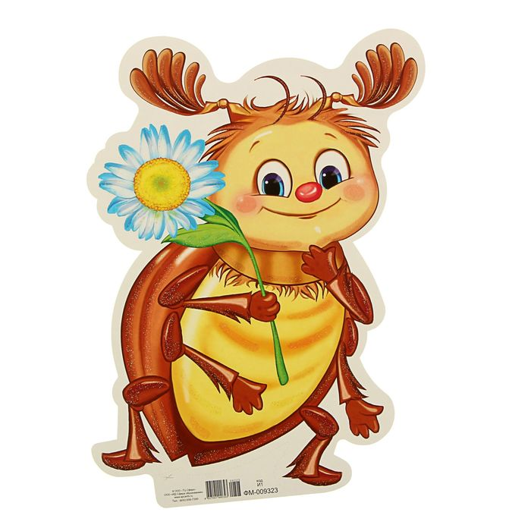
(шевелить пальцами-усами)

